大月地区
65歳以上のみなさま～参加者募集～！
ミニデイサービス事業の開催！
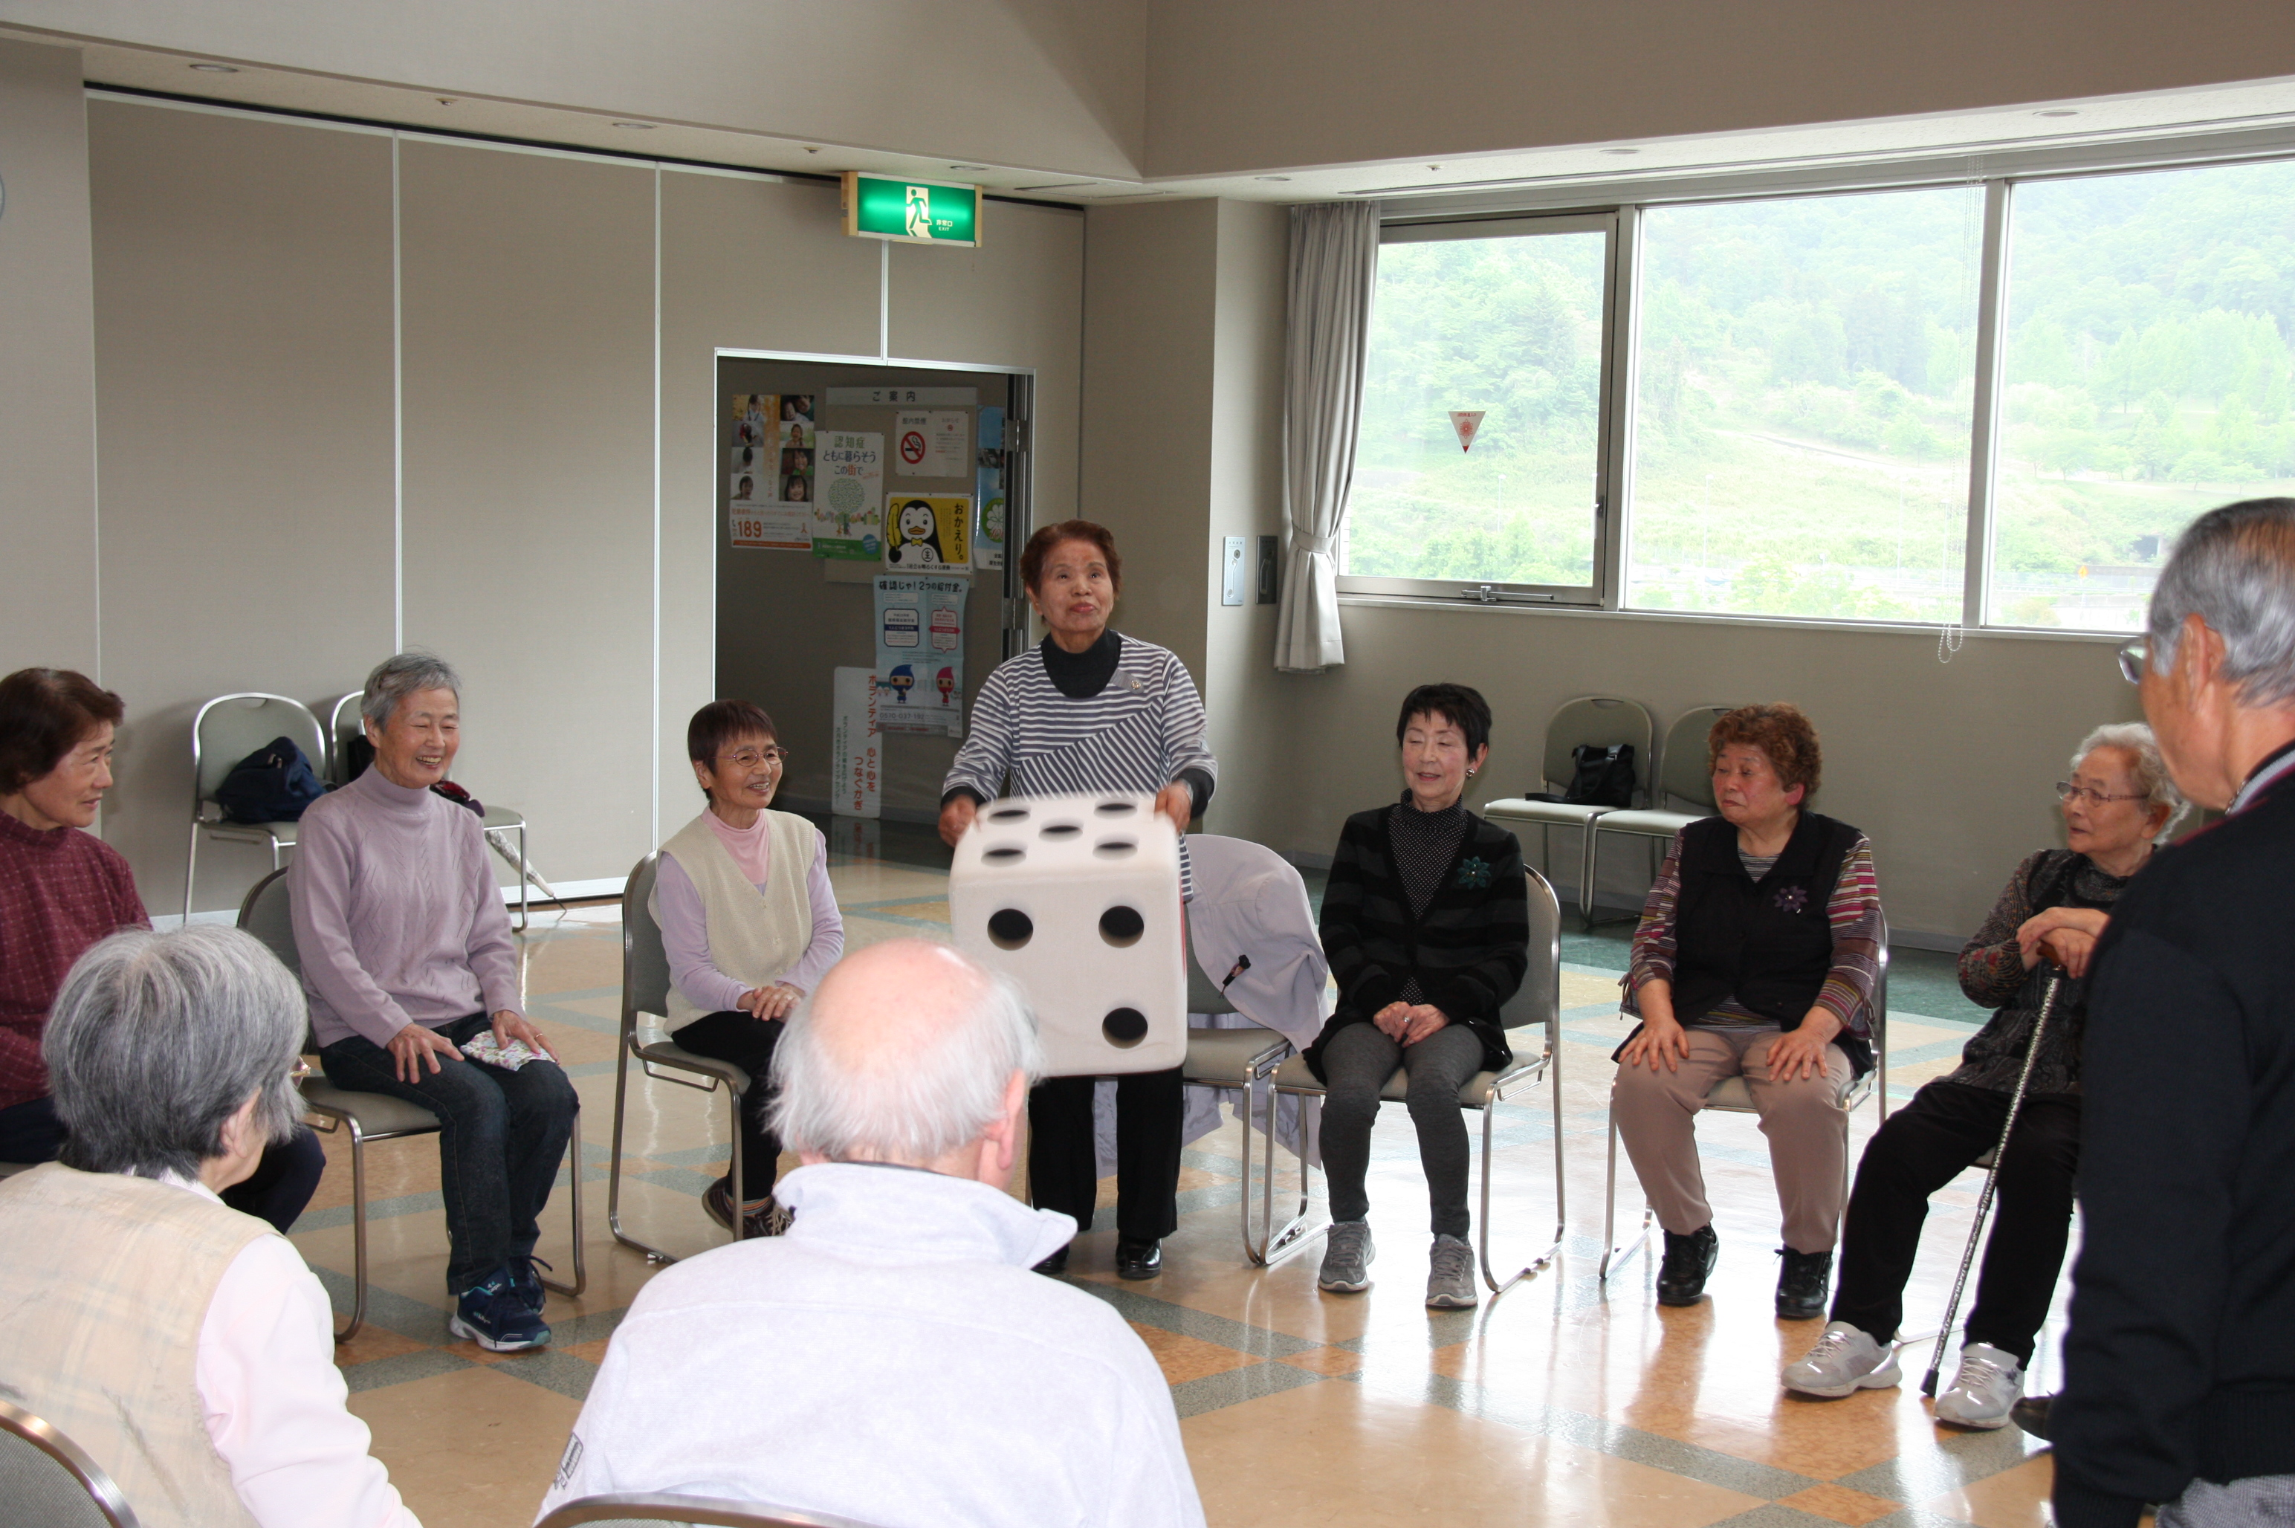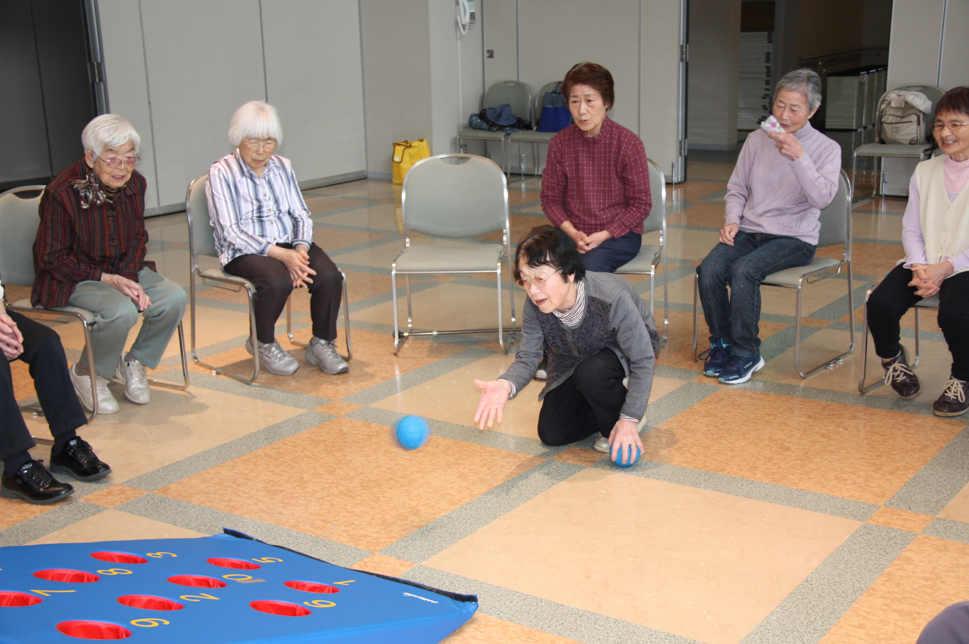  ▲ミニデイサービス事業の様子 （大月市総合福祉センター） |  | みんなで一緒に、介護予防しませんか!?  ミニデイサービスとは、  お住まいの地域の公民館等で、レクリエーションをはじめ、趣味・創作活動、肩こり体操・腰痛体操などを行います。  現在、市の事業として各地区、月１回（年１２回）午前または午後に実施しています。  住民主体のミニデイサービス事業  大月地区社会福祉協議会の事業として、住民主体の介護予防事業を、昼食から午後まで計画して実施します！午後の内容は、レクリエーション等を予定しています。  なお、送迎は、参加者が決定次第、調整し連絡します。
●2019年4月～2020年3月
午前１０時～１１時３０分（大月市の介護予防事業～ミニデイサービス）
午前１１時３０分～午後２時００分頃（大月地区社協主催～ミニデイサービス）
場所：大月市総合福祉センター ６F
費用：昼食代（４００円）
みんなで、お昼を食べながら
楽しくお話しましょう！

申し込み・  問い合わせ先 |  | 大月市社会福祉協議会（大月地区社会福祉協議会）  ２３－２００１ 担当：蔦木
＊飲み物持参

2019年度 ミニデイサービス日程表 大月地区
回数 | 年月日 | 曜日 | 時間 | 備考
1 | 2019年 4月12日 | 金 | 午前10：00～11：30 | ＊午後地区社協事業11:30~14:00(昼食)
2 | 5月15日 | 水 | 午後13：30～15：00
3 | 6月12日 | 水 | 午前10：00～11：30 | ＊午後地区社協事業11:30~14:00(昼食)
4 | 7月10日 | 水 | 午後13：30～15：00
5 | 8月28日 | 水 | 午前10：00～11：30 | ＊午後地区社協事業11:30~14:00(昼食)
6 | 9月25日 | 水 | 午後13：30～15：00
7 | 10月16日 | 水 | 午前10：00～11：30 | ＊午後地区社協事業11:30~14:00(昼食)
8 | 11月27日 | 水 | 午後13：30～15：00
9 | 12月11日 | 水 | 午前10：00～11：30 | ＊午後地区社協事業11:30~14:00(昼食)
10 | 2020年 1月15日 | 水 | 午後13：30～15：00
11 | 2月19日 | 水 | 午前10：00～11：30 | ＊午後地区社協事業11:30~14:00(昼食)
12 | 3月25日 | 水 | 午後13：30～15：00
＊市の事業は全12回です。
＊全12回の内、午後開催する大月地区社協主催事業（市の事業とあわせ1日開催）は、偶数月（赤字）の年6回です。
＊会場はすべて大月市総合福祉センターです。

